**SISTEM TERDISTRIBUSI**

**“Membuat Replikasi Master-Slave untuk Database MySQL atau MariaDB”**



**Disusun oleh :**

**Nama : Ahmad Boy Sandi**

**NIM : 09011282126042**

**Kelas : SK 5B Indralaya**

**Dosen Pengampuh : Ahmad Heryanto, S.Kom, M.T.**

**Adi Hermansyah, S.Kom., M.T.**

**PROGRAM STUDI SISTEM KOMPUTER**

**FAKULTAS ILMU KOMPUTER**

**UNIVERSITAS SRIWIJAYA**

**PALEMBANG**

**2023/2024**

Perangkat yang digunakan pada percobaan replikasi:

1. Linux Mint
2. MySql / MariaDB
3. IP Master: 192.168.100.87
4. IP Slave: 192.168.100.86

**Konfigurasi Server MariaDB Master**

Ubah konfigurasi MariaDB pada CLI

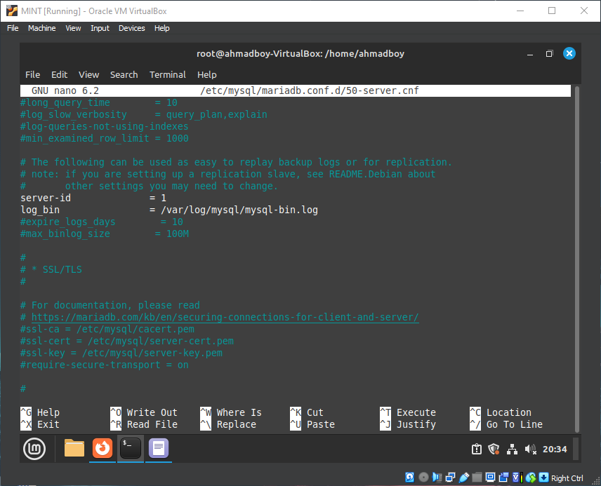

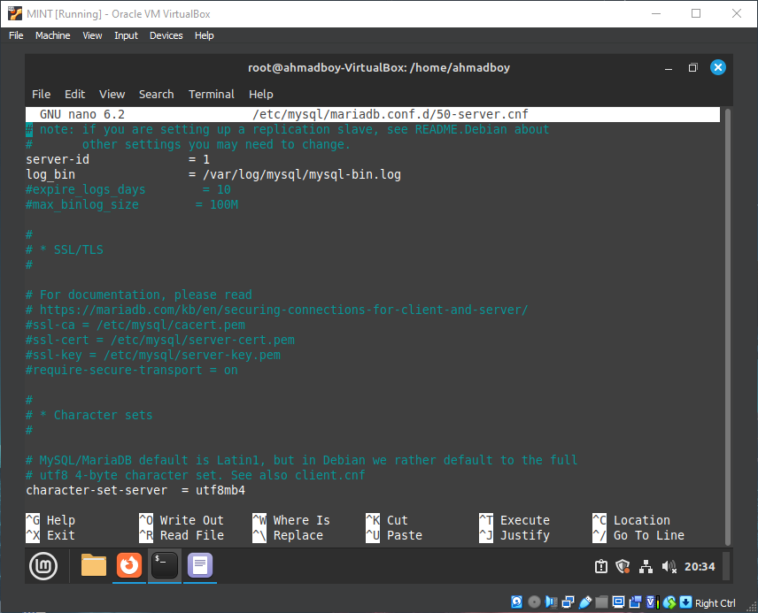

Buat user untuk akses replikasi

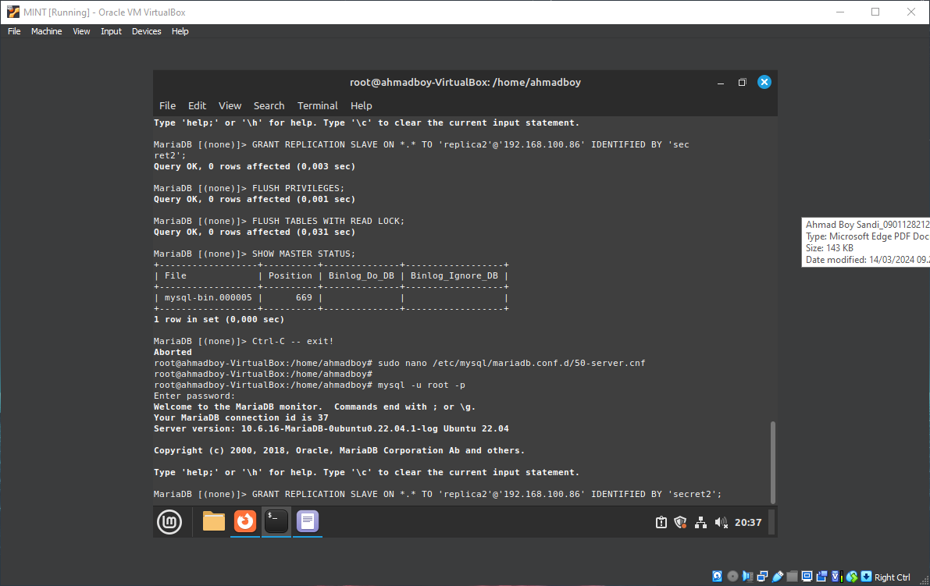

Kunci database agar tidak ada perubahan pada saat konfigurasi replikasi

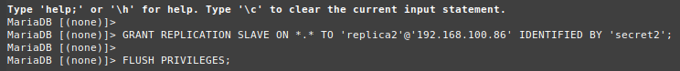

Menampilkan status master. File dan Position dibutuhkan pada saat konfigurasi Slave.

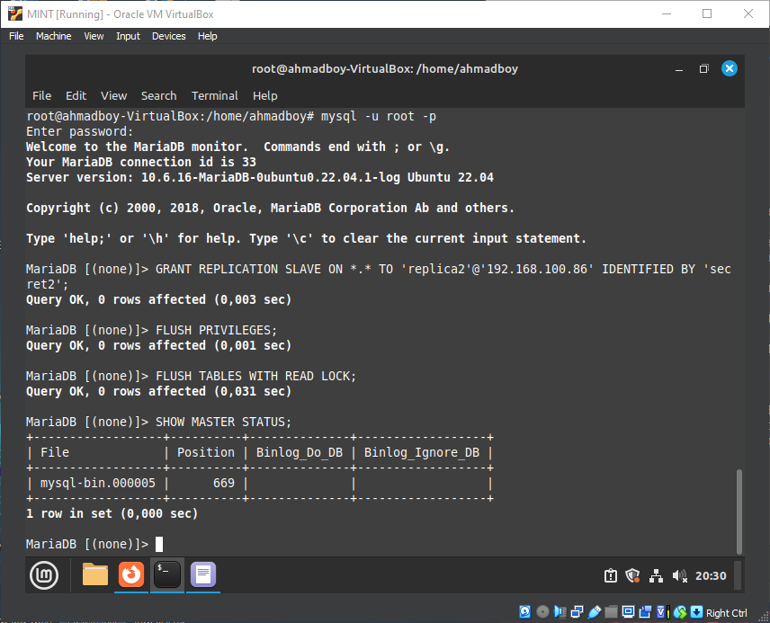

**Konfigurasi Server MariaDB Slave**

Mengubah konfigurasi MariaDB

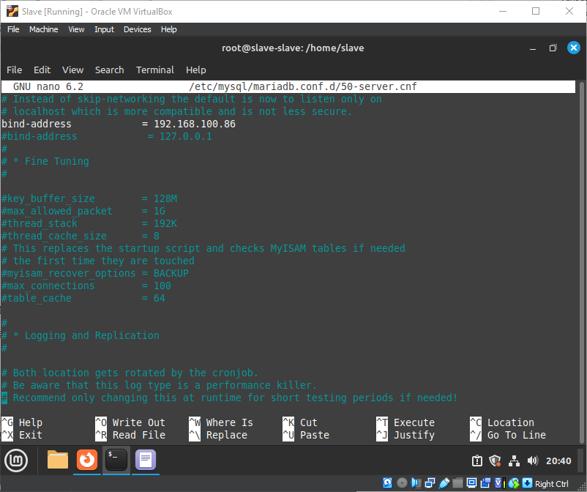

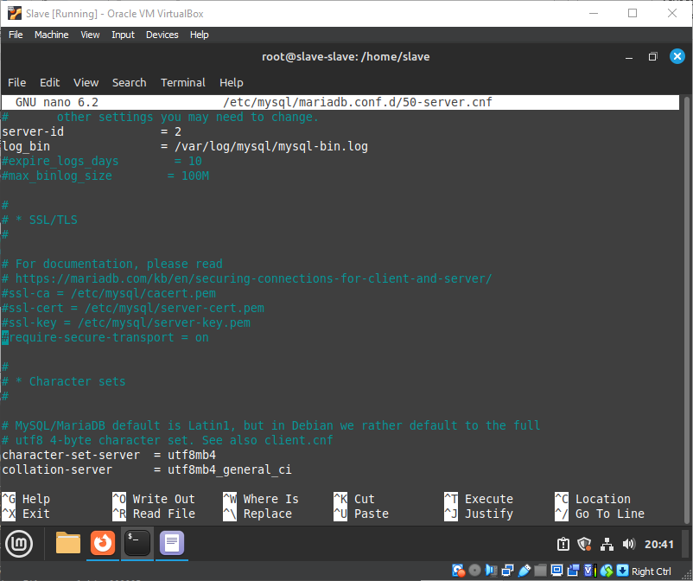

Konfigurasi koneksi ke Master

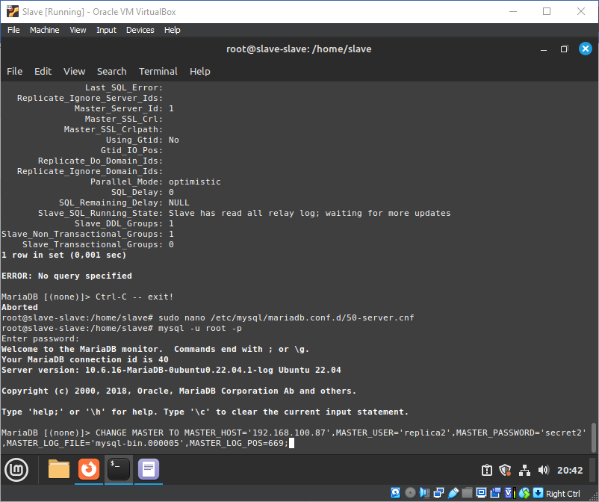

Jalankan slave dan Tampilkan status slave

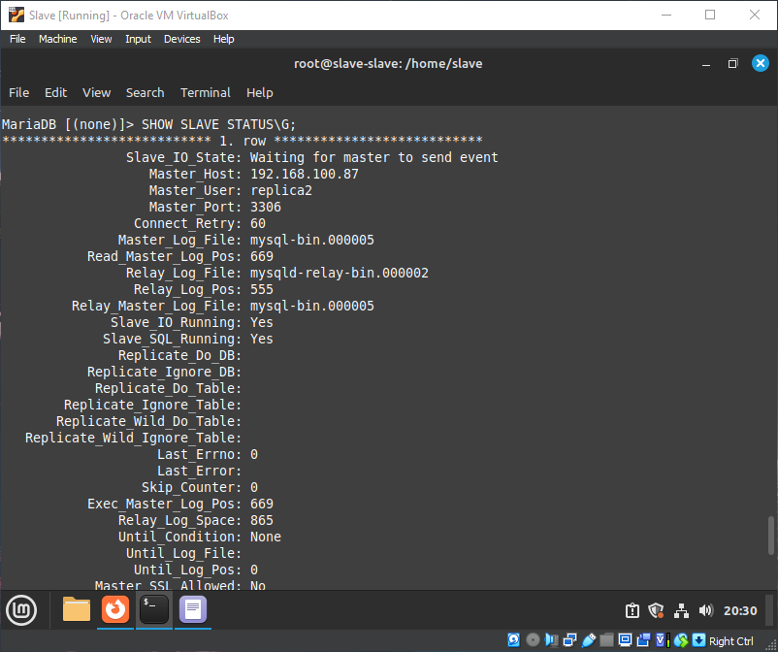

**Pengujian**

Pembuatan Database CRUD Record Pada Server Master.

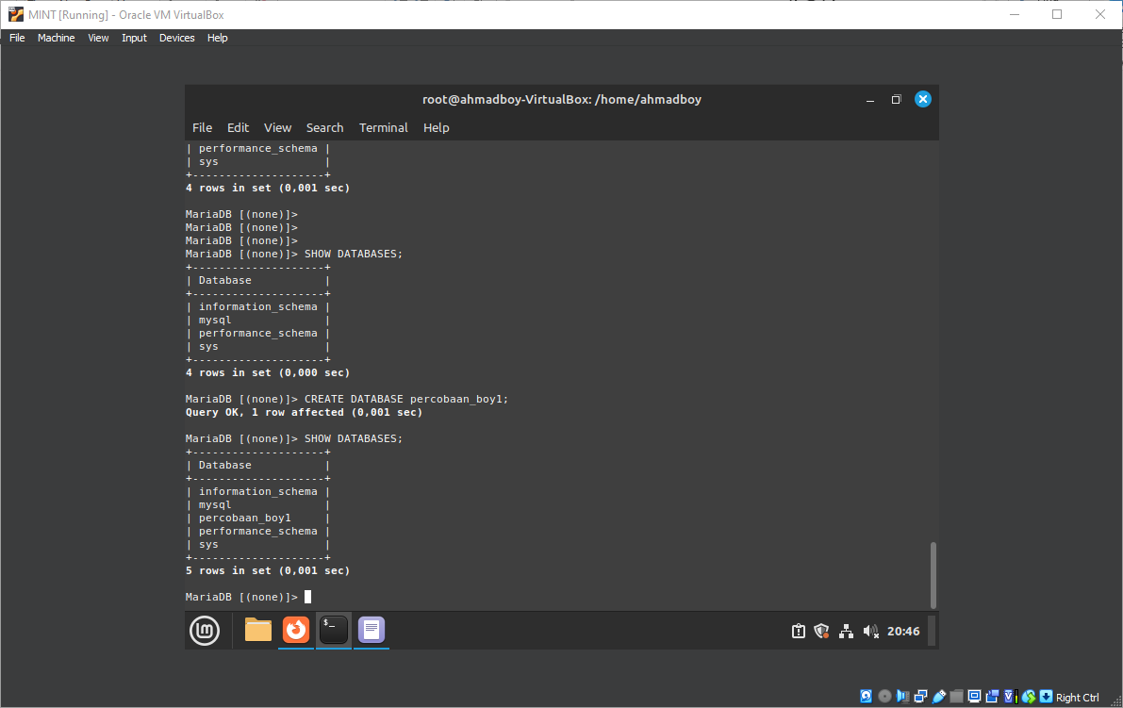

Setiap selesai menjalankan satu perintah pada server Master periksa server Slave apakah ada terjadi hal yang sama pada server Master.

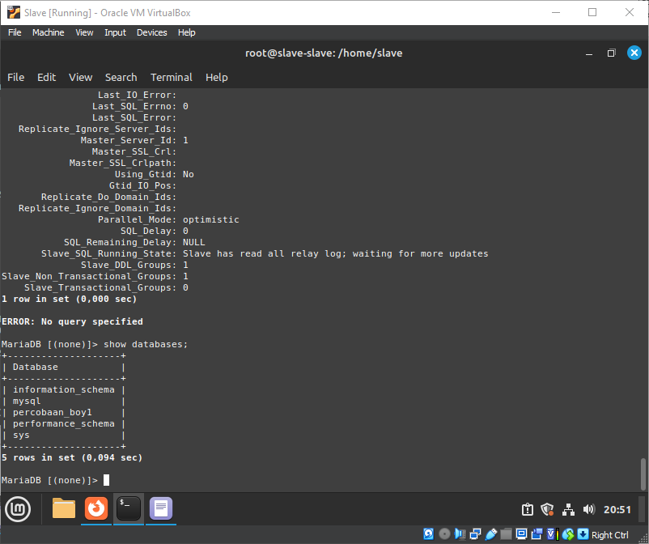

Tampilan database pada Slave